Учреждение образования
«БЕЛОРУССКИЙ ГОСУДАРСТВЕННЫЙ ТЕХНОЛОГИЧЕСКИЙ УНИВЕРСИТЕТ»
Проектирование и разработка баз данных интернет-приложений
Лабораторная работа № 1
Проектирование базы данных
Студент: Жамойдо А.И.
ФИТ 3 курс 9 группа
Преподаватель: Нистюк О.А.
Минск 2026
Оглавление
Введение 3
1 Вариант интернет-приложения 4
2 Описание целевой аудитории и стратегий использования интернет-приложения 5
3 Разработка UML диаграммы для каждой роли приложения 6
4 Основные сущности, описывающие предметную область 8
5 Определение и уточнение атрибутов для каждой сущности 10
6 Определение связи между сущностями 12
7 Преобразование сущностей в таблицы базы данных согласно выбранной модели 13
8 Разработка логической схемы базы данных 14
9 Проверка логической схемы базы данных 15
10 Оценка сроков проекта и требуемых ресурсов 17
Заключение 19

Введение
В современных условиях цифровизации бизнеса информационные системы играют ключевую роль в автоматизации процессов управления услугами аренды помещений. Онлайн-платформы позволяют эффективно организовать взаимодействие между арендодателями и арендаторами, обеспечивают прозрачность заключения договоров, учет платежей и возможность проведения аналитических расчетов. В связи с этим возникает необходимость разработки надежной и структурированной базы данных, способной хранить, обрабатывать и предоставлять актуальную информацию всем участникам процесса.
Целью данной лабораторной работы является проектирование базы данных для интернет-приложения, предназначенного для оказания услуг аренды помещений. Проектирование включает анализ предметной области, определение ролей пользователей и их функциональных возможностей, выделение сущностей и атрибутов, установление связей между ними, а также преобразование концептуальной модели в логическую схему базы данных. Особое внимание уделяется проверке корректности структуры данных в соответствии с нормальными формами и оценке ресурсов, необходимых для реализации проекта.
Разрабатываемая система ориентирована на три основные категории пользователей: администраторов платформы, арендодателей и арендаторов. Она должна обеспечивать удобный поиск объектов аренды, управление договорами, учет платежей и формирование отчетности. Грамотно спроектированная база данных является фундаментом такого приложения, так как от её структуры зависит целостность данных, безопасность доступа и возможность масштабирования системы в будущем.
Особенностью проектирования базы данных в данной работе является учет не только операционных задач (регистрация пользователей, заключение договоров, учет платежей), но и аналитических требований. Система должна поддерживать агрегирование данных по различным временным периодам, анализ динамики предоставления услуг, сравнение объемов аренды по категориям клиентов, а также формирование прогнозных расчетов. Это накладывает дополнительные требования к структуре данных, продуманности связей между сущностями и соответствию модели принципам нормализации. Таким образом, проектируемая база данных должна быть не только функциональной, но и аналитически ориентированной, обеспечивая основу для принятия управленческих решений.
Результатом выполнения работы является отчет, содержащий описание приложения, целевой аудитории, функциональности и ролей пользователей, UML-диаграммы, а также разработанную логическую схему базы данных, соответствующую требованиям реляционного моделирования.

1 Вариант интернет-приложения
Проектирование базы данных осуществляется для интернет-приложения, предназначенного для предоставления услуг аренды помещений (офисных пространств, складских помещений, торговых площадей и других объектов коммерческой недвижимости). Разрабатываемая система ориентирована на централизованное управление процессами аренды и взаимодействием между участниками рынка недвижимости – арендодателями, арендаторами и администраторами платформы.
Основные цели приложения:
- автоматизация учета процессов аренды помещений на всех этапах – от публикации объекта до завершения договора;
- накопление и обработка статистических данных по видам предоставляемых услуг для последующего анализа;
- поддержка финансовых расчетов, включая учет платежей и формирование прогнозных оценок стоимости аренды;
- предоставление отчетности для управленческих решений и оценки эффективности работы сервиса;
- обеспечение целостности и безопасности данных пользователей и транзакций.
Функциональные возможности системы:
- регистрация пользователей и управление учетными записями с распределением ролей доступа;
- добавление и редактирование информации о сдаваемых помещениях;
- поиск и фильтрация доступных объектов аренды;
- оформление договорных отношений между участниками;
- учет платежей и хранение истории финансовых операций;
- выполнение аналитических запросов (расчет объемов услуг, сравнительный анализ, динамика);
- построение прогнозов стоимости аренды на основе накопленных данных;
- формирование отчетов для администраторов системы.
Система должна позволять арендодателям размещать помещения, арендаторам – бронировать и оплачивать аренду, а администраторам – контролировать процессы и вести аналитику.
Таким образом, интернет-приложение выступает как единая цифровая платформа управления арендными отношениями, а создаваемая база данных является его фундаментом, обеспечивающим хранение, обработку и анализ информации.

2 Описание целевой аудитории и стратегий использования интернет-приложения
Интернет-приложение ориентировано на несколько категорий пользователей, взаимодействующих с системой в различных ролях.
Арендаторы – физические лица и организации, заинтересованные в поиске помещений для временного использования (офисы, склады, торговые площади и т.п.). Они используют систему для поиска подходящих вариантов, сравнения стоимости, оформления аренды и контроля платежей. Для данной категории важны удобный интерфейс, быстрый поиск и прозрачность финансовых расчетов.
Арендодатели – владельцы помещений или представители компаний, предоставляющих их в аренду. Они используют систему для размещения информации о доступных объектах, управления характеристиками помещений, обработки заявок арендаторов и контроля договоров. Для них важны инструменты управления объектами, статистика использования и финансовая аналитика.
Для обеспечения эффективного взаимодействия с пользователями система предусматривает следующие стратегии использования:
- Веб-доступ через браузер – приложение доступно через стандартные веб-браузеры без установки дополнительного программного обеспечения, что расширяет охват пользователей и упрощает доступ к системе.
- Мобильная адаптация интерфейса – реализована адаптивная верстка, позволяющая комфортно работать с системой на смартфонах и планшетах. Это обеспечивает возможность оперативного управления арендой и доступ к данным вне офиса.
- Персонализированные рекомендации – система анализирует предыдущие действия арендаторов и предлагает подходящие варианты помещений или услуг, повышая удобство использования и сокращая время поиска.
- Аналитические панели для администраторов и арендодателей – предусмотрены инструменты визуализации статистики (загрузка помещений, финансовые показатели, популярность услуг), позволяющие принимать обоснованные управленческие решения.
- Уведомления и отчеты – пользователи получают автоматические уведомления о статусе заявок, сроках платежей, изменениях договоров и других событиях. Также формируются периодические отчеты для анализа деятельности.
- Интеграция с системой учета платежей – поддерживается регистрация и отслеживание финансовых операций, что облегчает контроль оплат и подготовку аналитических данных.
Таким образом, были определены основные стратегии использования для обеспечения эффективного взаимодействия с пользователями.

3 Разработка UML диаграммы для каждой роли приложения
Одним из ключевых этапов проектирования базы данных системы предоставления услуг аренды помещений является определение ролей пользователей и разграничение их прав доступа к информации. Такой подход обеспечивает контролируемое взаимодействие с системой, предотвращает несанкционированное изменение данных и повышает уровень безопасности базы данных.
В рамках проектируемой системы выделяются различные роли пользователей. Эти роли представлены в таблице 3.1
Таблица 3.1 – Роли приложения
Роль | Описание
Администратор | Осуществляет управление системой и базой данных. В его обязанности входит создание и удаление учетных записей пользователей, назначение ролей и настройка прав доступа, управление перечнем предоставляемых услуг, а также контроль корректности работы приложения. Администратор имеет доступ к аналитической информации, статистике использования помещений и финансовым отчетам, что позволяет поддерживать стабильность функционирования системы
Арендатор | Пользователь, заинтересованный в получении услуги аренды помещения. Он обладает ограниченным уровнем доступа и может выполнять поиск доступных помещений, просматривать информацию о стоимости и условиях аренды, оформлять заявки или заключать договоры аренды, а также отслеживать историю платежей. Все действия арендатора ограничены рамками его учетной записи, что обеспечивает защиту персональных и финансовых данных
Арендодатель | Владелец или представитель владельца помещений, предоставляющий их в аренду. Он имеет доступ к информации о принадлежащих ему объектах недвижимости, может добавлять новые помещения, редактировать их характеристики, рассматривать заявки арендаторов и подтверждать заключение договоров. Арендодатель может управлять данными, связанными с предоставлением услуг, однако не имеет доступа к системным настройкам и конфиденциальной информации других пользователей.
UML-диаграмма представлена на рисунке 3.1 и отражает структуру взаимодействия пользователей с системой, включая основные роли и соответствующие им варианты использования. Диаграмма позволяет наглядно представить функциональные возможности приложения, определить границы ответственности каждого участника и выявить взаимосвязи между процессами. Использование UML-представления облегчает анализ требований и служит основой для дальнейшего проектирования архитектуры базы данных и программной реализации системы.
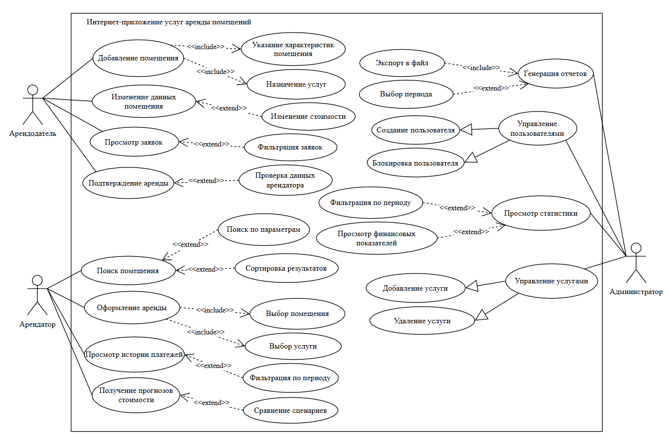
Рисунок 3.1 – UML диаграмма
Такое разделение ролей способствует эффективной организации работы системы аренды помещений, обеспечивает безопасность и целостность данных, а также создает основу для построения аналитической инфраструктуры, в которой пользователи различных уровней получают доступ к информации в соответствии со своими функциональными обязанностями. Четкая ролевая модель позволяет оптимизировать рабочие процессы, снизить вероятность ошибок при обработке данных и повысить прозрачность взаимодействия между участниками системы. Кроме того, она упрощает масштабирование приложения, поскольку при добавлении новых функций или категорий пользователей можно гибко адаптировать права доступа без изменения структуры базы данных. В результате повышается надежность функционирования системы и обеспечивается ее готовность к дальнейшему развитию и интеграции с другими информационными сервисами.

4 Основные сущности, описывающие предметную область
При проектировании базы данных системы аренды помещений были выделены ключевые сущности, отражающие структуру предметной области и обеспечивающие выполнение аналитических и операционных запросов. Эти сущности определены в таблице 4.1.
Таблица 4.1 – Основные сущности
Сущность | Описание | Назначение
Пользователь (User) | Описывает всех зарегистрированных участников системы независимо от роли (администратор, арендодатель, арендатор). Является центральной сущностью, через которую устанавливаются связи с договорами, помещениями и платежами. | хранение учетных данных;  разграничение прав доступа;  идентификация участников договорных отношений.
Тип клиента (Client Type) | Используется для классификации арендаторов (физическое лицо, юридическое лицо, корпоративный клиент и др.). Выделена в отдельную таблицу для предотвращения дублирования данных и соблюдения нормализации. | группировка клиентов для аналитических отчетов;  расчет агрегированных показателей по категориям клиентов;  поддержка сравнительных аналитических запросов.
Помещение (Property) | Описывает объект аренды (офис, склад, торговая площадь и др.). Связано с арендодателем и может участвовать в нескольких договорах в разные периоды времени. | хранение характеристик объекта;  определение базовой стоимости аренды;  учет владельца помещения;  участие в договорах аренды.
Услуга (Service) | Отражает вид предоставляемой аренды или сопутствующей услуги (краткосрочная, долгосрочная аренда | классификация услуг;  расчет объема услуг по видам;
Продолжение таблицы 4.1
Сущность | Описание | Назначение
 | и др.). Позволяет анализировать спрос и объем услуг. | анализ динамики спроса;  формирование статистической отчетности.
Договор аренды (Contract) | Фиксирует предоставление помещения арендатору на определенный период. Связывает арендатора, помещение и услугу и является ключевой сущностью для аналитики. | связывание участников и объекта аренды;  хранение сроков аренды;  определение условий оплаты;  база для расчета объемов услуг.
Платеж (Payment) | Содержит информацию о финансовых операциях по договорам аренды и используется для финансового анализа. | учет сумм оплаты;  привязка платежей к расчетному периоду;  формирование финансовой отчетности;  расчет итогов по услугам и типам клиентов;  прогноз стоимости аренды.
Представленная таблица систематизирует основные сущности базы данных системы аренды помещений и отражает их назначение в рамках предметной области. Каждая сущность выполняет четко определённую функцию и обеспечивает хранение конкретного типа данных, что способствует логической структурированности модели.
Центральное положение занимает сущность «Пользователь», через которую реализуются ключевые взаимосвязи системы. Остальные сущности обеспечивают учет объектов аренды, классификацию клиентов, фиксацию договорных отношений и финансовых операций.
Таким образом, структура сущностей является обоснованной, логически завершенной и соответствует требованиям реляционного проектирования базы данных.

5 Определение и уточнение атрибутов для каждой сущности
На данном этапе проектирования базы данных производится детализация атрибутов выделенных сущностей. Для каждого атрибута уточняется его назначение, тип данных и роль в обеспечении аналитических и операционных запросов системы.
Сущность «Пользователь» предназначена для хранения информации обо всех зарегистрированных участниках системы. Атрибуты этой сущности представлены в таблице 5.1.
Таблица 5.1 – Атрибуты сущности «Пользователь»
Атрибут | Описание
user_id | Уникальный идентификатор пользователя (PRIMARY KEY). Обеспечивает однозначную идентификацию записи.
name | ФИО пользователя или наименование организации. Используется для отображения в интерфейсе и документах.
email | Уникальный адрес электронной почты (UNIQUE). Используется для авторизации и отправки уведомлений.
password | Зашифрованное значение пароля. Хранится в виде хэша для обеспечения безопасности.
role | Тип роли пользователя в системе («администратор», «арендодатель», «арендатор»). Определяет уровень доступа.
type_id | Внешний ключ (FOREIGN KEY), ссылающийся на таблицу «Тип клиента».
Сущность «Тип клиента» используется для классификации арендаторов с целью аналитики и отчетности. Атрибуты этой сущности представлены в таблице 5.2.
Таблица 5.2 – Атрибуты сущности «Тип клиента»
Атрибут | Описание
type_id | Уникальный идентификатор типа клиента (PRIMARY KEY).
name | Наименование типа (физическое лицо, юридическое лицо, корпоративный клиент).
description | Текстовое пояснение характеристик типа клиента.
Сущность «Помещение» Описывает объект недвижимости, предоставляемый в аренду. Атрибуты этой сущности представлены в таблице 5.3.
Таблица 5.3 – Атрибуты сущности «Помещение»
Атрибут | Описание
property_id | Уникальный идентификатор помещения (PRIMARY KEY).
owner_id | Внешний ключ (FOREIGN KEY) на таблицу «Пользователь» (роль – арендодатель).
Продолжение таблицы 5.3
Атрибут | Описание
address | Полный адрес объекта.
area | Площадь помещения в квадратных метрах.
type | Категория помещения (офис, склад, торговая площадь и т.п.).
Сущность «Услуга» отражает вид предоставляемой аренды или дополнительной услуги. Атрибуты этой сущности представлены в таблице 5.4.
Таблица 5.4 – Атрибуты сущности «Услуга»
Атрибут | Описание
service_id | Уникальный идентификатор услуги (PRIMARY KEY).
name | Наименование услуги (краткосрочная аренда, долгосрочная).
category | Классификация услуги (основной вид аренды, дополнительная услуга).
price | Базовая стоимость услуги.
Сущность «Договор аренды» фиксирует факт предоставления помещения конкретному арендатору. Атрибуты этой сущности представлены в таблице 5.5.
Таблица 5.5 – Атрибуты сущности «Договор аренды»
Атрибут | Описание
contract_id | Уникальный идентификатор договора (PRIMARY KEY).
user_id | Внешний ключ на таблицу «Пользователь» (арендатор).
property_id | Внешний ключ на таблицу «Помещение».
service_id | Внешний ключ на таблицу «Услуга».
start_date | Дата начала аренды
end_date | Дата окончания аренды
Сущность «Платеж» содержит информацию о финансовых операциях по договорам. Атрибуты этой сущности представлены в таблице 5.6.
Таблица 5.6 – Атрибуты сущности «Платеж»
Атрибут | Описание
payment_id | Уникальный идентификатор платежа (PRIMARY KEY).
contract_id | Внешний ключ на таблицу «Договор аренды».
amount | Размер платежа
date | Фактическая дата оплаты
period | Расчетный период, необходим для помесячной агрегации.
Таким образом, уточнение атрибутов обеспечивает корректное построение связей между сущностями и соответствие требованиям нормализации базы данных.

6 Определение связи между сущностями
После выделения сущностей и определения их атрибутов следующим этапом проектирования базы данных является установление связей между ними. Связи отражают реальные взаимодействия объектов и позволяют обеспечить целостность данных, корректное выполнение аналитических запросов и эффективное хранение информации. Все связи между сущностями определены в таблице 6.1.
Таблица 6.1 – Связи между сущностями
Связь | Тип связи | Описание
Тип клиента – Пользователь | Один ко многим | Каждый пользователь, выступающий в роли арендатора, относится к определенному типу клиента (физическое лицо или юридическое лицо). При этом один тип клиента может быть присвоен множеству пользователей.
Пользователь – Помещение | Один ко многим | Пользователь, выступающий в роли арендодателя, может владеть несколькими помещениями. Каждое помещение имеет только одного владельца.
Пользователь – Договор аренды | Один ко многим | Пользователь в роли арендатора может заключать несколько договоров аренды. Каждый договор связан только с одним арендатором.
Помещение – Договор аренды | Один ко многим | Одно помещение может многократно предоставляться в аренду в разные периоды времени, что приводит к появлению нескольких договоров. Каждый договор связан только с одним помещением.
Услуга – Договор аренды | Один ко многим | Каждый договор аренды оформляется для конкретного вида услуги (краткосрочная или долгосрочная аренда). Один тип услуги может фигурировать во множестве договоров.
Договор аренды – Платеж | Один ко многим | В рамках одного договора аренды может выполняться несколько платежей (ежемесячная оплата). Каждый платеж относится только к одному договору.
Связи реализуют целостную модель взаимодействия пользователей, помещений, услуг и финансовых операций, что позволяет эффективно использовать базу данных как для операционной работы, так и для аналитики и прогнозирования.

7 Преобразование сущностей в таблицы базы данных согласно выбранной модели
После определения сущностей предметной области, их атрибутов и связей следующим этапом проектирования является преобразование концептуальной модели в логическую структуру базы данных. На данном этапе каждая сущность отображается в отдельную таблицу реляционной базы данных, а связи между сущностями реализуются через систему первичных и внешних ключей.
В результате преобразования сформировано шесть таблиц. Эти таблицы описаны в таблице 7.1.
Таблица 7.1 – Таблицы базы данных
Таблица | Описание
users | Предназначена для хранения информации обо всех зарегистрированных пользователях системы независимо от их роли.
client_types | Содержит классификацию арендаторов по категориям; связана с users отношением «один ко многим».
properties | Предназначена для хранения информации об объектах недвижимости, предоставляемых в аренду; cвязь с таблицей users позволяет отслеживать принадлежность помещений конкретным арендодателям.
services | Описывает виды предоставляемых услуг аренды; cвязь с contracts позволяет анализировать востребованность услуг.
contracts | Отражает факты заключения договоров аренды;
payments | Хранит сведения о финансовых расчетах по договорам
Таким образом, каждая сущность предметной области была напрямую преобразована в таблицу реляционной базы данных с сохранением ее логического назначения и функциональной роли в системе. При этом для каждой таблицы были определены первичные ключи, обеспечивающие уникальную идентификацию записей, а также внешние ключи, реализующие связи между объектами и поддерживающие ссылочную целостность данных. Такое преобразование позволило формализовать концептуальную модель и представить ее в виде структуры, пригодной для реализации в выбранной системе управления базами данных.
Полученная структура таблиц формирует основу логической схемы базы данных, которая будет использоваться на следующем этапе проектирования. На базе этой схемы осуществляется уточнение типов данных, определение ограничений целостности, настройка индексации и подготовка к реализации аналитических запросов. Таким образом, этап преобразования сущностей в таблицы является связующим звеном между концептуальным проектированием и практической реализацией базы данных.

8 Разработка логической схемы базы данных
После преобразования сущностей предметной области в таблицы формируется логическая схема базы данных. Логическая схема отражает структуру хранения данных в реляционной модели, определяет первичные и внешние ключи, а также фиксирует связи между таблицами. Она является основой для физической реализации базы данных и обеспечивает поддержку операционных и аналитических запросов системы аренды помещений.
В рамках проектируемого приложения логическая схема включает шесть взаимосвязанных таблиц. Логическая схема отображена на рисунке 7.1.
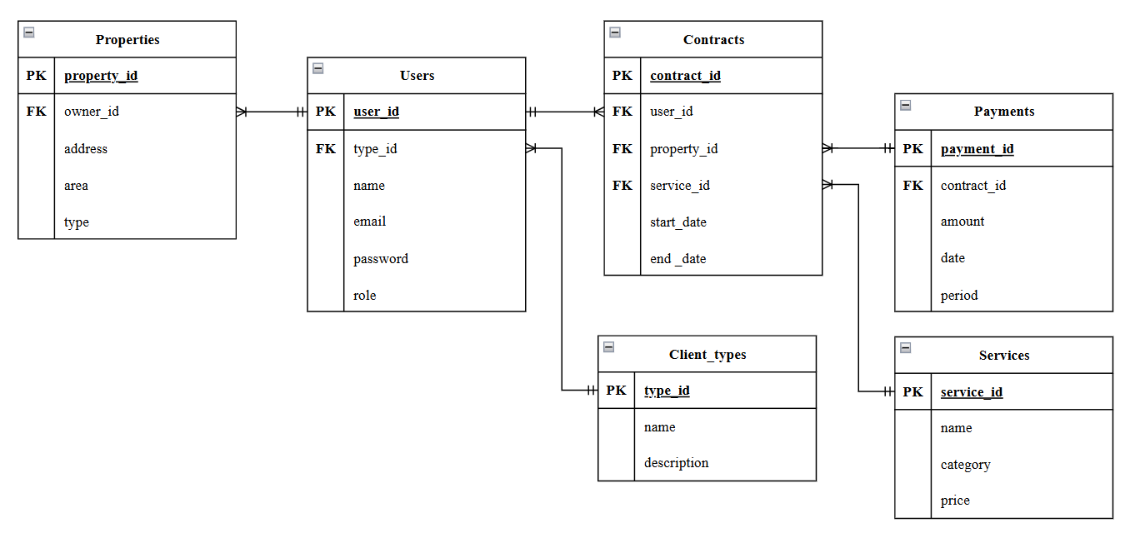
Рисунок 7.1 – Логическая схема БД
Разработанная логическая схема позволяет выполнять необходимые агрегирующие операции:
- расчет сумм по периодам (наличие атрибута периода в таблице payments обеспечивает группировку платежей по месяцам, кварталам и годам);
- группировка по услугам (внешний ключ service_id обеспечивает объединение таблиц contracts и services, что позволяет подсчитывать количество предоставленных услуг и сравнивать их объемы);
- анализ динамики (исторические данные о договорах и платежах позволяют отслеживать изменения спроса на услуги во времени);
- прогнозирование (структура схемы позволяет использовать данные прошлых периодов для моделирования будущих расходов арендаторов).
Разработанная логическая схема базы данных отражает структуру предметной области, обеспечивает целостность данных через систему ключей и является готовой основой для физической реализации в СУБД.

9 Проверка логической схемы базы данных
После разработки логической схемы базы данных проводится её детальная проверка на соответствие нормальным формам. Данный этап является важной частью проектирования, поскольку именно нормализация обеспечивает рациональную организацию структуры хранения данных и снижает вероятность возникновения ошибок в процессе эксплуатации системы. Применение правил нормализации позволяет устранить избыточность информации, предотвратить аномалии обновления, добавления и удаления записей, а также обеспечить логическую целостность и непротиворечивость данных.
Анализ структуры таблиц включает проверку функциональных зависимостей, корректности выделения ключей и обоснованности разбиения сущностей на отдельные отношения. В таблице 9.1 представлено соответствие разработанной схемы нормальным формам до четвертой включительно, что подтверждает корректность проведенной декомпозиции сущностей и отсутствие нежелательных зависимостей в проектируемой модели данных.
Таблица 9.1 – Соответствие разработанной схемы нормальным формам
Форма | Соответствие
Первая нормальная форма | все поля таблиц users, client_types, properties, services, contracts и payments содержат единичные значения (строки, числа, даты), без списков и множественных значений;  повторяющиеся группы данных отсутствуют – платежи по договору вынесены в отдельную таблицу payments, а не хранятся списком внутри contracts;  каждая таблица имеет первичный ключ, обеспечивающий уникальность записей.
Вторая нормальная форма | во всех таблицах используются простые первичные ключи;  отсутствуют составные ключи, следовательно невозможны частичные зависимости;  все неключевые атрибуты полностью зависят от соответствующего первичного ключа (характеристики помещения зависят только от property_id).
Третья нормальная форма | информация о типах клиентов вынесена в отдельную таблицу client_types;  таблица users хранит только ссылку на тип клиента, а не описание категории;  данные об услугах, помещениях и платежах не содержат атрибутов, логически принадлежащих другим сущностям.
БКНФ | все зависимости строятся вокруг первичных ключей;
Продолжение таблицы 9.1
Форма | Соответствие
 | внешние ключи используются только для установления связей и не определяют другие атрибуты.
Четвертая нормальная форма | многозначные зависимости устранены путем выделения отдельных таблиц);  платежи вынесены в самостоятельную сущность;  услуги не хранятся списком в договорах;  помещения не содержат множественных владельцев
Несмотря на соответствие нормальным формам, для повышения производительности аналитических запросов допускается контролируемая денормализация.
Возможные направления денормализации:
- добавление агрегированных полей (суммарные платежи по договору);
- хранение предрассчитанных статистик по периодам.
Однако в базовой логической модели денормализация не применяется, поскольку:
- она увеличивает риск несогласованности данных;
- не является необходимой на этапе концептуального проектирования.
Проведенная проверка показала, что разработанная логическая схема базы данных полностью соответствует требованиям нормализации – от первой до четвертой нормальной формы. Структура данных организована таким образом, что исключены повторяющиеся группы атрибутов, устранена функциональная и транзитивная избыточность, а все зависимости между сущностями логически обоснованы и корректно реализованы. Это позволяет минимизировать дублирование информации, повысить надежность хранения данных и снизить вероятность возникновения аномалий при обновлении, добавлении или удалении записей.
Кроме того, схема обеспечивает целостность и согласованность данных за счет четко определенных первичных и внешних ключей, что поддерживает корректность связей между таблицами и предотвращает появление неконсистентной информации. Структура базы данных также учитывает возможность дальнейшей оптимизации производительности – например, за счет индексации, использования агрегированных представлений или частичной денормализации при необходимости ускорения аналитических запросов.
Таким образом, результаты проверки подтверждают корректность выбранной логической модели, ее устойчивость к изменениям и готовность к практической реализации в выбранной системе управления базами данных, а также возможность последующего масштабирования и развития функциональности информационной системы.

10 Оценка сроков проекта и требуемых ресурсов
Заключительным этапом проектирования информационной системы является оценка временных затрат на реализацию проекта и определение необходимых ресурсов. Такая оценка позволяет определить реалистичность внедрения системы, распределить обязанности между участниками разработки и обеспечить эффективное планирование работы.
При расчёте сроков учитывались масштаб проекта, количество сущностей базы данных, сложность аналитических запросов и необходимость тестирования корректности работы системы. Сроки реализации проекта отображены в таблице 10.1.
Таблица 10.1 – Сроки реализации проекта
Стадия | Срок | Описание
Анализ требований | 1 неделя | На данном этапе осуществляется сбор и уточнение требований к системе. Результатом этапа является согласованное описание требований, служащее основой дальнейшего проектирования.
Проектирование | 1 неделя | На этапе проектирования выполняются работы по созданию архитектуры системы. Итогом является логическая модель базы данных, готовая к реализации.
Реализация базы данных | 2 недели | Этот этап включает техническое воплощение разработанной модели. Более длительный срок обусловлен необходимостью проверки корректности структуры и оптимизации производительности запросов.
Тестирование | 1 неделя | На заключительном этапе проводится проверка функционирования системы. Цель этапа – убедиться в стабильности и корректности работы базы данных.
Суммарная оценка времени выполнения проекта составляет приблизительно 5 недель, что отражает ориентировочные сроки реализации всех этапов разработки базы данных для системы аренды помещений – от анализа требований и проектирования до тестирования и подготовки финальной документации.
Для успешной реализации проекта необходим определенный состав участников, обеспечивающий выполнение всех задач в запланированные сроки. Этот состав представлен в таблице 10.2 и включает специалистов, отвечающих за анализ требований, проектирование базы данных, серверную разработку и тестирование. Наличие четко распределенных ролей в команде позволяет оптимизировать процесс разработки, сократить риски возникновения ошибок и повысить качество создаваемой системы.
Таблица 10.2 – Состав участников
Участник | Количество | Описание
Аналитик | 1 | Отвечает за:  - сбор требований;  - формирование технического задания;  - согласование структуры данных;  - взаимодействие с заказчиком.
Архитектор БД | 2 | Выполняет:  проектирование таблиц;  - реализацию схемы БД;  - оптимизацию запросов;  - настройку ограничений целостности.
Системный архитектор | 2 | Обеспечивает:  разработку общей архитектуры системы;  определение принципов интеграции базы данных с приложением;  выбор технологического стека и СУБД;  обеспечение масштабируемости, отказоустойчивости и безопасности системы;  контроль соответствия архитектурных решений требованиям проекта.
Менеджер проекта | 1 | Отвечает за:  планирование этапов реализации проекта;  распределение задач между участниками команды;  контроль сроков выполнения работ;  управление рисками проекта;  координацию взаимодействия между членами команды и контроль достижения поставленных целей.
Для функционирования системы необходимы:
- сервер для размещения базы данных;
- система управления базами данных (MSSQL, Oracle, PostgreSQL);
- инструменты разработки и тестирования;
- средства резервного копирования данных.
Проведённая оценка показала, что разработка базы данных системы аренды помещений может быть реализована в разумные сроки при использовании небольшой команды специалистов. Распределение ролей и ресурсов обеспечивает последовательное выполнение этапов проекта, а также гарантирует качество и устойчивость создаваемой системы.

Заключение
В ходе выполнения работы был разработан проект базы данных для интернет-приложения, предоставляющего услуги аренды помещений. Проектирование осуществлялось с учетом особенностей предметной области, требований к аналитической обработке данных и необходимости обеспечения надежного хранения информации.
На начальном этапе была проанализирована структура системы, определены роли пользователей и особенности их взаимодействия с приложением. Это позволило сформировать представление о функциональных требованиях и разграничении доступа к данным. Также была описана целевая аудитория и стратегии использования приложения, что обеспечило учет практических сценариев эксплуатации системы.
Далее были выделены основные сущности предметной области, определены их атрибуты и установлены взаимосвязи между ними. На основе концептуальной модели выполнено преобразование сущностей в таблицы реляционной базы данных и разработана логическая схема, отражающая структуру хранения данных и систему ключевых ограничений.
Проведённая проверка нормализации показала, что схема соответствует требованиям нормальных форм до четвертой включительно. Это подтверждает отсутствие избыточности данных, транзитивных зависимостей и многозначных связей, что обеспечивает целостность и согласованность информации. Также была рассмотрена возможность контролируемой денормализации на этапе физической реализации для повышения производительности аналитических запросов.
Разработанная структура базы данных обеспечивает поддержку сложных аналитических операций, включая:
- вычисление итогов предоставленных услуг за различные временные периоды;
- сравнение объемов услуг;
- анализ динамики их предоставления;
- расчет сумм аренды по типам клиентов;
- определение наиболее востребованных услуг;
- построение прогнозов стоимости аренды.
Кроме того, была выполнена оценка сроков реализации проекта и необходимых ресурсов, что позволило подтвердить практическую реализуемость разработанной системы в рамках ограниченной команды специалистов.
Таким образом, поставленные цели проектирования были достигнуты. Разработанная логическая модель базы данных является целостной, масштабируемой и пригодной для дальнейшей реализации в СУБД. Она обеспечивает эффективное хранение данных, поддержку аналитической отчетности и возможность последующего расширения функциональности системы.

